44e anniversaire du décès du président Houari Boumediène


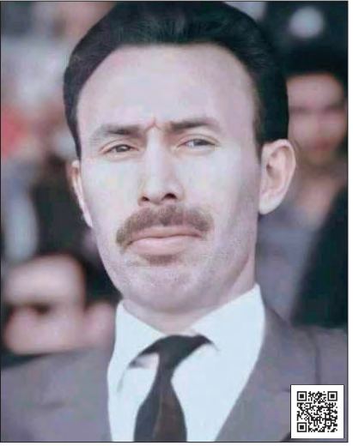
Emporté par une fulgurante maladie le 28 décembre 1978, il y a 44 ans. Il a alors 46 ans. Houari Boumediène restera un mystère dans la conscience collective nationale tant il est vrai que l’Histoire, avec un grand H, donne parfois le sentiment de tendre un voile obscure sur les hommes qui l’ont tutoyée. Et c’est bien le cas de Boumediène, deuxième chef d’État après Ahmed Ben Bella, qui fut destitué le 19 juin 1965, à la veille de la Conférence afro-asiatique qui devait se tenir à Alger.

Difficile à cerner, le profil psychologique de Boumediène est celui d’un ascète fermé sur lui-même et rigoureux à l’excès. Il était sans pitié pour ses adversaires. Flottant dans sa tenue de combat, visage émacié, osseux avec de rares sourires, une peau blanche et cheveu roux, il est amaigri, sans doute par le rythme de vie qu’il s’impose. Son regard est perçant comme pour vouloir scruter les secrets chez l’autre. Jusqu’à sa mort à l’âge de 46 ans, une rencontre avec ce dirigeant implacable ne laissait jamais indifférent, y compris pour les hommes d’État qui l’ont connu.
Thomas Sankara [président du Burkina Faso] gardait de Boumediène un souvenir marquant : « J’étais à El Harrach pour l’accompagnement d’un groupe de sous-officiers burkinabé. L’époque était aux débats sur la révolution agraire. On écoutait ensemble les discours du président Boumediène. Il a été pour moi une source inépuisable d’inspirations ». L’ancien colonel de la Wilaya V était marqué au fer rouge par les massacres du 8-Mai 45. Il n’avait que 13 ans. Il est rarement revenu sur cet épisode tragique pour lui, pour sa famille et pour l’Algérie. Les témoignages de ses compagnons du MALG à la base Ben Mhidi, au Maroc ou à Ghardimaou, en Tunisie, révèlent les traits d’un homme dur à la tâche, ombrageux, accablé d’une lourde timidité qu’il arrive à vaincre au prix d’une lutte sans merci sur soi-même. Tous s’accordent à lui reconnaitre un sens méticuleux de l’organisation, ne laissant rien au hasard. En dehors de quelques rares parties de football avec les hommes de troupe, il s’accorde que très peu de temps de loisirs. Au vu de ce profil marqué par une force de caractère peu commune, il va attirer l’attention de Boussouf qui lui confie le commandement de la Wilaya V avec le grade de colonel.
Chef d’état-major à 27 ans
Il est nommé en 1959, chef d’état-major général de l’ALN. Il avait 27 ans. Il a dû exercer la même impression chez Ben Bella lors de leur première rencontre au Caire. C’est alors qu’il aura pour mission de convoyer un yacht de la Maison royale de Jordanie, le Dyna, chargé d’armes à destination de l’ALN.
Du coup d’Etat de 19 juin 1965 au 10 décembre 1976, Boumediène dirige le pays en président du Conseil de la Révolution. En 1976, il annonce dans une assemblée les futures élections législatives sous un tonnerre d’applaudissements. On se souvient qu’il calmera l’atmosphère avec ce mot d’esprit glacé : « Je note que vos applaudissements s’adressent au futur élu. Merci pour lui... » Ayant compris la force des médias, en particulier la télévision dans l’exercice du pouvoir, Boumediène a tenu en haleine l’opinion publique avec une régularité de métronome et un succès indiscutable.
Ses discours alimentaient le champ médiatique mais sans jamais accorder la parole aux médias nationaux. Ses nombreux discours agissaient comme une initiation vers une pensée politique nouvelle fondée sur un recadrage en faveur de la paysannerie et les « masses laborieuses ».
C’est la guerre sans merci aux inégalités sociales et toutes les tares héritées de la nuit coloniale. Avec la nationalisation des hydrocarbures en février 1971, le programme prend une forme plus audacieuse et cohérente.
À toutes les occasions, il soulignera que la souveraineté nationale est « une coquille vide sans le contrôle de toutes les richesses nationales ».
Il envisage l’application de l’idée à l’échelle universelle dans son discours historique au Nations unies en 1975 lors de la 36e session présidée par l’Algérie. À partir de ce moment, la pensée du président Houari Boumediène pour un nouvel ordre international, touchant notamment le prix des matières premières, va semer le trouble dans la quiétude des grandes puissances économiques.
Rachid Lourdjane
El Moudjahid
27 décembre 2022

Le quotidien El Moudjahid marque le 44e anniversaire du décès du président Boumediène par deux pleines pages, le mardi 27 décembre 2022.
Nous avons pu acheter, à la Bibliothèque nationale de France, six tomes de reproductions des discours du président Houari Boumediène, sur huit. Ce sont les numéros 1, 2, 3, 5, 6, 8.
Nous espérons que nos rencontres avec les Centre culturel algérien de Paris nous permettront de nous procurer le n°4 et le n°7, pour avoir la série complète.
Nous allons numériser et mettre en ligne ces discours.

